2022年上海知识产权白皮书

2022年，在市委、市政府的坚强领导下，上海市知识产权工作坚持以习近平新时代中国特色社会主义思想为指导，深入学习贯彻党的二十大和市第十二次党代会精神，全面落实习近平总书记关于知识产权工作的重要指示论述，贯彻落实《知识产权强国建设纲要（2021—2035年）》《“十四五”国家知识产权保护和运用规划》和《上海市知识产权强市建设纲要（2021—2035年）》《上海市知识产权保护和运用“十四五”规划》，知识产权创造高度、保护力度、运用广度显著提升，高水平改革开放知识产权强市建设深入推进，为上海“五个中心”和具有世界影响力的社会主义现代化国际大都市建设提供了有力支撑。
2022年，上海专利授权量17.83万件，其中发明专利授权量3.68万件，同比增长11.98%；PCT国际专利申请量为5591件，同比增长15.76%。截至年底，上海有效发明专利拥有量20.20万件，同比增长17.43%；每万人口高价值发明专利拥有量达到40.9件，较上年度增长6.7件。上海商标申请量40.31万件，新增商标注册量35.07万件，截至年底，上海有效商标注册量达242.75万件，同比增长14.66%。上海作品版权登记数突破38万件，同比增长10%。上海共拥有地理标志商标18件，地理标志产品8个。上海获得农业植物新品种授权31项，林业植物新品种授权9项。上海在世界知识产权组织（WIPO）发布的《全球创新指数报告》“最佳科技集群”中的排名由2021年第8位上升至第6位（与苏州合并为同一科技集群）。
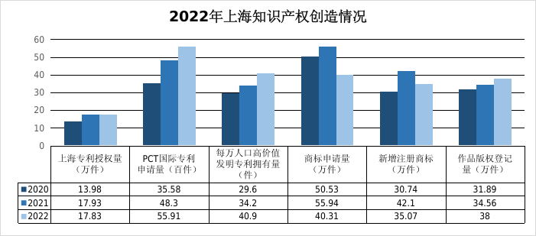
- 全面深化知识产权强市建设
推进《纲要》和《规划》实施。上海连续两年获得国务院对知识产权工作的督查激励，连续三年在全国知识产权保护工作考核中获得优秀等级。市委常委会专题听取知识产权工作汇报。知识产权保护首次纳入市级机关督查检查考核计划。市知识产权联席会议办公室印发《上海市知识产权强市建设纲要和“十四五”规划实施推进计划（2022—2023年）》。上海三个案例入选国务院知识产权战略实施工作部际联席会议办公室知识产权强国建设首批典型案例。市、区知识产权联席会议分别召开年度工作会议。奉贤区印发知识产权强区战略发展规划，普陀、杨浦等区制定《纲要》《规划》实施推进计划。
深化知识产权领域改革创新。上海入选国家知识产权局首批数据知识产权工作试点地方，研究形成数据知识产权登记试点办法草案，并推动纳入浦东新区人大立法计划，搭建数据知识产权登记审查平台。上海市知识产权保护中心通过国家知识产权局验收并试运行。完成知识产权保护“一件事”集成服务改革项目。在全国首批开展专利开放许可试点，落地全国首单专利开放许可交易保证保险。市高级法院调整基层法院知识产权案件管辖，实现所有区级法院全覆盖。浦东新区张江地区检察院成为全国首家基层知识产权检察“四合一”专门办案组织。宝山区成立首个区级专业性知识产权纠纷调解平台。上海仲裁委员会、上海国际经济贸易仲裁委员会成立数据仲裁中心。
助力经济恢复重振。市知识产权局出台《全力抗疫情助企业促发展的若干知识产权工作措施》和《关于知识产权政策实施提速增效 助力经济平稳健康发展的通知》。市市场监管局以防疫产品、民生商品为重点，严厉打击疫情防控期间侵权假冒违法行为。黄浦、静安、长宁、虹口、金山等区举办知识产权金融纾困政策解读活动。各区加强涉疫知识产权执法检查。
二、深度融入经济社会发展大局
服务长三角一体化发展战略。市知识产权局牵头举办2022年长三角地区知识产权更高质量一体化发展论坛，推动签署《长三角地区知识产权更高质量一体化发展框架协议书2.0》和《长三角地区数据知识产权保护合作协议书》。市科委推动长三角国家技术创新中心实质性运行，构建产学研深度融合的产业技术创新体系。上海海关与南京海关、杭州海关等深化跨关区执法联动，遏制侵权货物口岸漂移。松江等9城市（区）发布首批长三角G60科创走廊重点商标保护名录。
支撑重点区域经济发展。市知识产权局等部门建设并启动科创板拟上市企业上海（浦东）知识产权服务站。市版权局支持浦东国家版权创新发展基地建设，率先推进跨地区作品登记改革。市高级法院指导浦东法院发布知识产权司法服务保障“双区联动”白皮书及典型案例。市检察院与虹桥商务区管委会签署推进区域知识产权保护机制建设战略合作备忘录。
加强进博会知识产权保护。市知识产权联席会议办公室组织开展第五届进博会知识产权保护百日行动。期间，市公安局侦破知识产权领域刑事案件336起，抓获1017人，案值22.4亿元。市知识产权局、市版权局、中国国际进口博览局等联建“知识产权保护与商事纠纷处理服务中心”，市商务委推动在《上海市服务办好中国国际进口博览会条例》中设立“知识产权保护”条款。市司法局上线“进博会涉外法律服务”小程序。青浦法院、检察院、市场监管局成立服务保障进博会知识产权全链条保护中心。
三、持续强化知识产权全链条保护
强化知识产权司法保护。2022年，全市法院共受理各类知识产权案件42150件，审结42763件，一审服判息诉率96.3%。全市检察机关共受理知识产权犯罪审查逮捕案件174件331人，批准逮捕104件178人；审查起诉案件616件1382人，提起公诉504件994人。市高级法院印发《关于加强新时代审判工作为知识产权强市建设提供有力司法服务和保障的意见》。市检察机关深化知识产权综合履职，推行“一案三查”工作机制，开展依法惩治知识产权恶意诉讼专项监督。
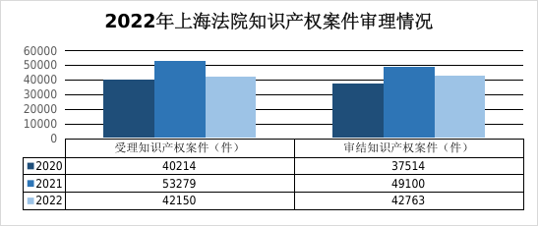
强化知识产权行政保护。2022年，全市各级知识产权行政执法部门查处商标违法案件1050件，结案980件，罚没款1147万元。市知识产权局立案专利侵权纠纷案件2040件，结案2050件。全市公安机关侦破知识产权领域刑事案件900起，抓获犯罪嫌疑人2500余人，案值35亿元。市知识产权局、市市场监管局深入开展冬奥会、冬残奥会等知识产权保护专项行动。市版权局联合市公安局、市通信管理局、市委网信办等开展“剑网2022”专项行动。市农业农村委开展种子生产基地执法检查。市绿化市容局开展打击侵犯林木种苗新品种专项行动。市文旅局执法总队开展“青少年版权保护季”等专项行动。上海海关严厉打击邮递快件等重点领域“化整为零”“蚂蚁搬家”式进出口侵权行为。

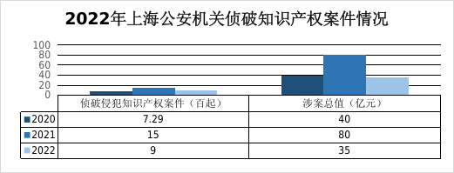
加强知识产权综合治理。“上海市崇明区”“松江大米”入选国家地理标志产品保护示范区筹建名单。市知识产权局印发《上海市知识产权保护示范区建设方案》；开展地理标志专用标志使用核准改革试点。市知识产权局会同市司法局出台《上海市关于加强知识产权纠纷调解工作的实施意见》，会同市贸促会出台《关于加强海外知识产权纠纷应对机制建设的实施意见》。市商务委持续完善国际贸易知识产权海外维权援助服务机制。市市场监管局推进知识产权领域反垄断执法、网络交易专项监测及电商平台知识产权整治，完成66个市级、160余个区级商业秘密保护示范区、站（点）的创建工作。全年全市知识产权纠纷人民调解组织共受理纠纷9106件。WIPO仲裁与调解上海中心累计受理涉外知识产权争议案件66件，结案50件，调解成功18件。
四、综合推进知识产权高效益运营
推动知识产权与产业融合发展。市知识产权局深入实施专利转化专项计划和高价值知识产权培育工程，新认定8家市级重点产业知识产权运营中心和10家高价值专利培育中心，建立6家市级产学研知识产权运营联合体，开展15个市级高价值专利升级培育项目；开展专利导航和评议项目41项，推荐2家机构入选首批国家级专利导航工程支撑服务机构，6家单位入选首批国家级专利导航服务基地。市知识产权局、市经济信息化委签署《加强知识产权工作 推动产业创新发展战略合作协议》。市版权局会同市统计局、上海海关构建上海版权产业统计体系和年度报告发布机制。市教委积极推动高校提升基础研究与应用研究能力，参与国家重大科技战略布局。市科委、市卫生健康委等八部门印发《上海市促进医疗卫生机构科技成果转化操作细则（试行）》。市国资委加大绿色低碳技术和数字经济新赛道布局力度。
促进知识产权价值实现。市知识产权局、市财政局出台知识产权专项资金管理办法。上海银保监局、市地方金融监管局、市知识产权局等八部门发布《上海银行业保险业做好知识产权质押融资服务的工作方案》。2022年全市专利商标质押融资登记519笔共121.5亿元，同比增长59.2%，保险投保801笔保额2.9亿元，同比增长94.5%。上海知识产权质押融资工作经验入选商务部国家服务业扩大开放综合试点示范建设最佳实践案例，“上海银行专利收益质押融资模式”和“上海市知识产权保险服务新模式”入选国家知识产权局、中国银保监会、国家发改委联合发布的首批20个知识产权质押融资及保险典型案例。
加强创新主体能力建设。上海知识产权创新奖提升为市级表彰，9家单位和44个项目获第四届创新奖。上海54项专利获第二十三届中国专利奖，其中金奖4项、银奖6项。2022年，全市新增国家知识产权优势、示范企业85家，新增国家级知识产权强国建设试点、示范园区3家，新增国家级版权示范单位、园区（基地）2家。新增市级专利工作试点、示范单位130家，新增知识产权强市建设试点、示范园区4家，新增市级版权示范单位、园区（基地）10家。市知识产权局出台《商标品牌指导站建设服务规范》地方标准，推出商标品牌评估模型。市国防科工办举办2022年长三角高技术成果交易会、第二届上海新兴科学技术协同创新大赛。浦东新区、闵行区入选国家知识产权强市建设示范城区，徐汇、松江、嘉定区入选试点城区。上海芯龙光电科技股份有限公司获首届WIPO全球奖。
五、不断优化知识产权服务供给
深化“放管服”改革。市知识产权局发布第一版5大类42项知识产权公共服务事项清单，印发商标注册申请快速审查办事服务指南。市知识产权局“构建上海知识产权运营体系新生态，助力创新主体知识产权运营能力新升级”案例入选全国2022年营商环境创新发展重点推广案例。市版权局重构内部审批流程，图书出版和复制境外音像制品著作权授权合同登记项目办结时限从15个工作日缩短至2个工作日，作品版权登记受理从全市单一窗口扩展到全域通办。市经济信息化委在“上海市企业服务云”累计发布知识产权相关政策1400余项。
完善公共服务体系。市知识产权局出台《关于加强上海市知识产权公共服务工作的意见》，深入开展知识产权服务“专精特新”中小企业专项行动。新增3家高校国家知识产权信息服务中心，3家机构备案成为国家级信息公共服务网点，新认定9家市级信息公共服务网点。上海在首届全国知识产权公共服务机构专利检索分析大赛中成绩全国领先，获一等奖3名。
促进服务行业规范发展。市知识产权局持续深化代理行业“蓝天”专项整治行动，与16个区局签订专利代理行业监管委托协议，严厉打击商标恶意注册和非正常专利申请。市知识产权局、市市场监管局联合部署开展商标代理行业专项整治行动。浦东新区、漕河泾开发区启动外国专利代理机构设立常驻代表机构试点。漕河泾开发区获批成为首批国家特色服务出口基地（知识产权）。
六、大力加强知识产权人才与文化建设
深化知识产权国际合作。高规格举办第十九届上海知识产权国际论坛，推进市政府与WIPO新一轮合作谅解备忘录磋商。市科委累计与20多个国家和地区签订政府间科技合作协议，建设“一带一路”国际联合实验室34个。市高级法院与WIPO仲裁与调解上海中心合作推进知识产权纠纷多元化解工作，成为WIPO替代性争议解决机制推荐实例。市司法局、市贸促会、上海仲裁协会主办第四届上海国际仲裁高峰论坛。
加强知识产权人才培养。市知识产权局、市教委推动成立同济大学上海国际知识产权学院理事会。市知识产权局、市人力资源社会保障局首次开展高级知识产权师职称评审，12名专业人才获高级职称。市商务委制作国际贸易领域知识产权转移实践培训线上课程，累计培训数千人次。市卫生健康委、市科委等部门共同举办首届“春昇杯”医学创新人才大赛。市市场监管局组建商业秘密保护执法人才库，56名执法骨干作为首批人才入库。同济大学在全国率先设立知识产权交叉学科博士点。
推进知识产权文化建设。市知识产权联席会议办公室组织开展以“同心抗疫 共克时艰 全面开启知识产权强国建设新征程”为主题的知识产权宣传周系列活动，发布年度知识产权白皮书、知识产权保护十大典型案例，首次评选知识产权改革创新工作十大典型案例。市版权局发布十大版权典型案例。市商务委依托“上海公平贸易”微信公众号等载体定期向企业发布知识产权相关国际规则和法律法规。市绿化市容局开展《中华人民共和国植物新品种保护条例》等普法宣传。市城管执法局依托社区工作室开展知识产权宣传活动。市高级法院、市检察院发布年度知识产权审判、检察白皮书和加强知识产权司法保护典型案例。

